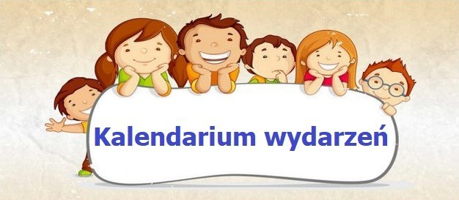

Kalendarz imprez i uroczystości w roku szkolnym 2025/2026

Wrzesień 2025

Przedszkole witaj nam
Ogólnopolski Dzień przedszkolaka
Pożegnanie lata, pierwszy dzień jesieni - FESTYN (połączony ze świętem dyni)

Październik 2025

Światowy Dzień Zwierząt
Dzień Nauczyciela (Dzień Edukacji Narodowej)

Listopad 2025

Dzień postaci z bajek
Dzień Niepodległości
Dzień praw dziecka
Dzień Pluszowego Misia
Pasowanie na Przedszkolaka

Grudzień 2024

Mikołajki
Przedstawienia świąteczne. Warsztaty świąteczne z Rodzicami

Styczeń 2026

Dzień Babci i Dziadka

Luty 2026
Bal karnawałowy

Marzec 2026

Powitanie Wiosny
Światowy Dzień Osób z Zespołem Downa. Dzień kolorowej skarpetki

Kwiecień 2026

Wielkanocne warsztaty z Rodzicami
Dzień Sportu i Zdrowia
Dzień Ziemi

Maj 2026

Święto Flagi RP
Dzień Strażaka
Dzień Bibliotekarza i Bibliotek
Dzień Rodziny - FESTYN

Czerwiec 2026

Dzień Dziecka
Uroczyste zakończenie roku szkolnego.

Sierpień 2026
Dzień otwarty dla nowo przyjętych dzieci i ich rodziców

Cały rok
•nasze urodzinki – organizacja urodzin dzieci w grupie przedszkolnej
• projekty edukacyjne
• małe formy teatralne - przedstawienia tematyczne w wykonaniu dzieci i chętnych rodziców; teatrzyki z udziałem artystów
• warsztaty, zajęcia otwarte, spotkania pedagogizujące dla dzieci i rodziców
• wyjazdy zainicjowane przez Dyrektora, Radę Rodziców, Rodziców, Nauczycieli
• wycieczki do miejsc użyteczności publicznej
• wycieczki i spacery tematyczne
• spotkania z ciekawymi ludźmi reprezentującymi różne zawody m.in. policjant, strażak, weterynarz, pielęgniarka, ratownik, policjant, muzyk, żołnierz, itp.
• konkursy z udziałem rodziców
• kiermasze okolicznościowe w przedszkolu
• okolicznościowe wystawy prac plastycznych dzieci i rodziców w przedszkolu, na terenie Gminy (Biblioteka)
• udział w ogólnopolskich programach edukacyjnych oraz akcjach charytatywnych

